Министерство науки и высшего образования
Российской Федерации

ФЕДЕРАЛЬНОЕ ГОСУДАРСТВЕННОЕ
БЮДЖЕТНОЕ ОБРАЗОВАТЕЛЬНОЕ УЧРЕЖДЕНИЕ
ВЫСШЕГО ОБРАЗОВАНИЯ

«ВЯТСКИЙ ГОСУДАРСТВЕННЫЙ УНИВЕРСИТЕТ»

Факультет автоматики и вычислительной техники
Кафедра радиоэлектронных средств

Отчёт по дисциплине
«Аппаратные средства вычислительной техники»
Лабораторная работа №3
Вариант 16

Выполнил: | студент группы ИНБб-3301 |  | ______________ |  | /З.Б. Сухова/
Проверил: | преподаватель кафедры РЭС |  | ______________ |  | /М.А. Земцов/

Киров 2026
Цель работы: изучение принципов выполнения арифметических команд с помощью математического сопроцессора FPU микропроцессоров с архитектурой x86.

Индивидуальное задание: Создайте новый проект в Visual Studio (См. мет. указания к лабораторной работе №1). Для просмотра содержимого регистров сопроцессора в окне «Регистры» дополнительно установите галочку «С плавающей запятой». Напишите программу на ассемблере, реализующую решение задачи в соответствие с вариантом. В вычислениях использовать команды математического сопроцессора
Таблица 1 – Варианты заданий
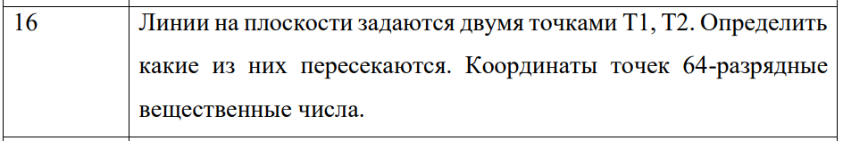
Написали код программы на Ассемблере, представленный на рисунке 1:
.386
.model flat, stdcall
option casemap:none

.data

; массив линий 200 штук (каждая: x1,y1,x2,y2)
lines label qword
; ===== горизонтальные линии (0-49) =====
dq 0.0, 0.0, 100.0, 0.0
dq 0.0, 1.0, 100.0, 1.0
dq 0.0, 2.0, 100.0, 2.0
dq 0.0, 3.0, 100.0, 3.0
dq 0.0, 4.0, 100.0, 4.0
dq 0.0, 5.0, 100.0, 5.0
dq 0.0, 6.0, 100.0, 6.0
dq 0.0, 7.0, 100.0, 7.0
dq 0.0, 8.0, 100.0, 8.0
dq 0.0, 9.0, 100.0, 9.0
dq 0.0, 10.0, 100.0, 10.0
dq 0.0, 11.0, 100.0, 11.0
dq 0.0, 12.0, 100.0, 12.0
dq 0.0, 13.0, 100.0, 13.0
dq 0.0, 14.0, 100.0, 14.0
dq 0.0, 15.0, 100.0, 15.0
dq 0.0, 16.0, 100.0, 16.0
dq 0.0, 17.0, 100.0, 17.0
dq 0.0, 18.0, 100.0, 18.0
dq 0.0, 19.0, 100.0, 19.0
dq 0.0, 20.0, 100.0, 20.0
dq 0.0, 21.0, 100.0, 21.0
dq 0.0, 22.0, 100.0, 22.0
dq 0.0, 23.0, 100.0, 23.0
dq 0.0, 24.0, 100.0, 24.0
dq 0.0, 25.0, 100.0, 25.0
dq 0.0, 26.0, 100.0, 26.0
dq 0.0, 27.0, 100.0, 27.0
dq 0.0, 28.0, 100.0, 28.0
dq 0.0, 29.0, 100.0, 29.0
dq 0.0, 30.0, 100.0, 30.0
dq 0.0, 31.0, 100.0, 31.0
dq 0.0, 32.0, 100.0, 32.0
dq 0.0, 33.0, 100.0, 33.0
dq 0.0, 34.0, 100.0, 34.0
dq 0.0, 35.0, 100.0, 35.0
dq 0.0, 36.0, 100.0, 36.0
dq 0.0, 37.0, 100.0, 37.0
dq 0.0, 38.0, 100.0, 38.0
dq 0.0, 39.0, 100.0, 39.0
dq 0.0, 40.0, 100.0, 40.0
dq 0.0, 41.0, 100.0, 41.0
dq 0.0, 42.0, 100.0, 42.0
dq 0.0, 43.0, 100.0, 43.0
dq 0.0, 44.0, 100.0, 44.0
dq 0.0, 45.0, 100.0, 45.0
dq 0.0, 46.0, 100.0, 46.0
dq 0.0, 47.0, 100.0, 47.0
dq 0.0, 48.0, 100.0, 48.0
dq 0.0, 49.0, 100.0, 49.0

; ===== вертикальные линии (50-99) =====
dq 0.0, 0.0, 0.0, 100.0
dq 1.0, 0.0, 1.0, 100.0
dq 2.0, 0.0, 2.0, 100.0
dq 3.0, 0.0, 3.0, 100.0
dq 4.0, 0.0, 4.0, 100.0
dq 5.0, 0.0, 5.0, 100.0
dq 6.0, 0.0, 6.0, 100.0
dq 7.0, 0.0, 7.0, 100.0
dq 8.0, 0.0, 8.0, 100.0
dq 9.0, 0.0, 9.0, 100.0
dq 10.0, 0.0, 10.0, 100.0
dq 11.0, 0.0, 11.0, 100.0
dq 12.0, 0.0, 12.0, 100.0
dq 13.0, 0.0, 13.0, 100.0
dq 14.0, 0.0, 14.0, 100.0
dq 15.0, 0.0, 15.0, 100.0
dq 16.0, 0.0, 16.0, 100.0
dq 17.0, 0.0, 17.0, 100.0
dq 18.0, 0.0, 18.0, 100.0
dq 19.0, 0.0, 19.0, 100.0
dq 20.0, 0.0, 20.0, 100.0
dq 21.0, 0.0, 21.0, 100.0
dq 22.0, 0.0, 22.0, 100.0
dq 23.0, 0.0, 23.0, 100.0
dq 24.0, 0.0, 24.0, 100.0
dq 25.0, 0.0, 25.0, 100.0
dq 26.0, 0.0, 26.0, 100.0
dq 27.0, 0.0, 27.0, 100.0
dq 28.0, 0.0, 28.0, 100.0
dq 29.0, 0.0, 29.0, 100.0
dq 30.0, 0.0, 30.0, 100.0
dq 31.0, 0.0, 31.0, 100.0
dq 32.0, 0.0, 32.0, 100.0
dq 33.0, 0.0, 33.0, 100.0
dq 34.0, 0.0, 34.0, 100.0
dq 35.0, 0.0, 35.0, 100.0
dq 36.0, 0.0, 36.0, 100.0
dq 37.0, 0.0, 37.0, 100.0
dq 38.0, 0.0, 38.0, 100.0
dq 39.0, 0.0, 39.0, 100.0
dq 40.0, 0.0, 40.0, 100.0
dq 41.0, 0.0, 41.0, 100.0
dq 42.0, 0.0, 42.0, 100.0
dq 43.0, 0.0, 43.0, 100.0
dq 44.0, 0.0, 44.0, 100.0
dq 45.0, 0.0, 45.0, 100.0
dq 46.0, 0.0, 46.0, 100.0
dq 47.0, 0.0, 47.0, 100.0
dq 48.0, 0.0, 48.0, 100.0
dq 49.0, 0.0, 49.0, 100.0

; ===== диагональные линии (100-149) =====
dq 0.0, 0.0, 100.0, 100.0
dq 0.0, 1.0, 100.0, 101.0
dq 0.0, 2.0, 100.0, 102.0
dq 0.0, 3.0, 100.0, 103.0
dq 0.0, 4.0, 100.0, 104.0
dq 0.0, 5.0, 100.0, 105.0
dq 0.0, 6.0, 100.0, 106.0
dq 0.0, 7.0, 100.0, 107.0
dq 0.0, 8.0, 100.0, 108.0
dq 0.0, 9.0, 100.0, 109.0
dq 0.0, 10.0, 100.0, 110.0
dq 0.0, 11.0, 100.0, 111.0
dq 0.0, 12.0, 100.0, 112.0
dq 0.0, 13.0, 100.0, 113.0
dq 0.0, 14.0, 100.0, 114.0
dq 0.0, 15.0, 100.0, 115.0
dq 0.0, 16.0, 100.0, 116.0
dq 0.0, 17.0, 100.0, 117.0
dq 0.0, 18.0, 100.0, 118.0
dq 0.0, 19.0, 100.0, 119.0
dq 0.0, 20.0, 100.0, 120.0
dq 0.0, 21.0, 100.0, 121.0
dq 0.0, 22.0, 100.0, 122.0
dq 0.0, 23.0, 100.0, 123.0
dq 0.0, 24.0, 100.0, 124.0
dq 0.0, 25.0, 100.0, 125.0
dq 0.0, 26.0, 100.0, 126.0
dq 0.0, 27.0, 100.0, 127.0
dq 0.0, 28.0, 100.0, 128.0
dq 0.0, 29.0, 100.0, 129.0
dq 0.0, 30.0, 100.0, 130.0
dq 0.0, 31.0, 100.0, 131.0
dq 0.0, 32.0, 100.0, 132.0
dq 0.0, 33.0, 100.0, 133.0
dq 0.0, 34.0, 100.0, 134.0
dq 0.0, 35.0, 100.0, 135.0
dq 0.0, 36.0, 100.0, 136.0
dq 0.0, 37.0, 100.0, 137.0
dq 0.0, 38.0, 100.0, 138.0
dq 0.0, 39.0, 100.0, 139.0
dq 0.0, 40.0, 100.0, 140.0
dq 0.0, 41.0, 100.0, 141.0
dq 0.0, 42.0, 100.0, 142.0
dq 0.0, 43.0, 100.0, 143.0
dq 0.0, 44.0, 100.0, 144.0
dq 0.0, 45.0, 100.0, 145.0
dq 0.0, 46.0, 100.0, 146.0
dq 0.0, 47.0, 100.0, 147.0
dq 0.0, 48.0, 100.0, 148.0
dq 0.0, 49.0, 100.0, 149.0

; ===== произвольные линии (150-199) =====
dq 10.0, 10.0, 20.0, 30.0
dq 15.0, 5.0, 25.0, 15.0
dq 30.0, 40.0, 50.0, 20.0
dq 5.0, 5.0, 95.0, 95.0
dq 5.0, 95.0, 95.0, 5.0
dq 20.0, 20.0, 30.0, 30.0
dq 20.0, 30.0, 30.0, 20.0
dq 40.0, 40.0, 80.0, 80.0
dq 40.0, 80.0, 80.0, 40.0
dq 0.0, 50.0, 100.0, 50.0
dq 50.0, 0.0, 50.0, 100.0
dq 25.0, 25.0, 75.0, 75.0
dq 25.0, 75.0, 75.0, 25.0
dq 10.0, 90.0, 90.0, 10.0
dq 90.0, 10.0, 10.0, 90.0
dq 33.0, 33.0, 66.0, 66.0
dq 33.0, 66.0, 66.0, 33.0
dq 0.0, 0.0, 50.0, 50.0
dq 0.0, 50.0, 50.0, 0.0
dq 50.0, 0.0, 100.0, 50.0
dq 0.0, 50.0, 50.0, 100.0
dq 20.0, 0.0, 20.0, 100.0
dq 0.0, 30.0, 100.0, 30.0
dq 60.0, 60.0, 90.0, 90.0
dq 60.0, 90.0, 90.0, 60.0
dq 70.0, 70.0, 80.0, 80.0
dq 70.0, 80.0, 80.0, 70.0
dq 45.0, 55.0, 55.0, 45.0
dq 55.0, 45.0, 45.0, 55.0
dq 12.0, 34.0, 56.0, 78.0
dq 34.0, 12.0, 78.0, 56.0
dq 21.0, 43.0, 65.0, 87.0
dq 43.0, 21.0, 87.0, 65.0
dq 0.0, 0.0, 100.0, 0.0
dq 0.0, 100.0, 100.0, 100.0
dq 0.0, 0.0, 0.0, 100.0
dq 100.0, 0.0, 100.0, 100.0
dq 25.0, 0.0, 75.0, 100.0
dq 0.0, 25.0, 100.0, 75.0
dq 30.0, 30.0, 70.0, 70.0
dq 30.0, 70.0, 70.0, 30.0
dq 50.0, 50.0, 50.0, 50.0
dq 10.0, 20.0, 30.0, 40.0
dq 20.0, 10.0, 40.0, 30.0
dq 15.0, 25.0, 35.0, 45.0
dq 25.0, 15.0, 45.0, 35.0
dq 5.0, 15.0, 25.0, 35.0
dq 15.0, 5.0, 35.0, 25.0
dq 80.0, 20.0, 20.0, 80.0
dq 20.0, 80.0, 80.0, 20.0

N equ 200

results dd 200*200 dup(0)

dx1 dq ?
dy1 dq ?
dx2 dq ?
dy2 dq ?
D dq ?

epsilon dq 1.0e-6

.code

main proc
xor esi, esi

outer_loop:
cmp esi, N
jge finish

mov edi, esi
inc edi

inner_loop:
cmp edi, N
jge next_i

mov eax, esi
imul eax, 32
lea ebx, lines
add ebx, eax

mov eax, edi
imul eax, 32
lea ecx, lines
add ecx, eax

fld qword ptr [ebx+16]
fsub qword ptr [ebx]
fstp qword ptr [dx1]

fld qword ptr [ebx+24]
fsub qword ptr [ebx+8]
fstp qword ptr [dy1]

fld qword ptr [ecx+16]
fsub qword ptr [ecx]
fstp qword ptr [dx2]

fld qword ptr [ecx+24]
fsub qword ptr [ecx+8]
fstp qword ptr [dy2]

fld qword ptr [dx1]
fmul qword ptr [dy2]

fld qword ptr [dy1]
fmul qword ptr [dx2]

fsubp st(1), st(0)
fstp qword ptr [D]

fld qword ptr [D]
fabs
fcomp qword ptr [epsilon]
fstsw ax
sahf

mov eax, esi
imul eax, N
add eax, edi
imul eax, 4
lea edx, results

jb parallel

intersect:
mov dword ptr [edx+eax], 1

mov ebx, edi
imul ebx, N
add ebx, esi
imul ebx, 4
mov dword ptr [edx+ebx], 1

jmp next_j

parallel:
mov dword ptr [edx+eax], 0

mov ebx, edi
imul ebx, N
add ebx, esi
imul ebx, 4
mov dword ptr [edx+ebx], 0

next_j:
inc edi
jmp inner_loop

next_i:
inc esi
jmp outer_loop

finish:
ret

main endp
end main
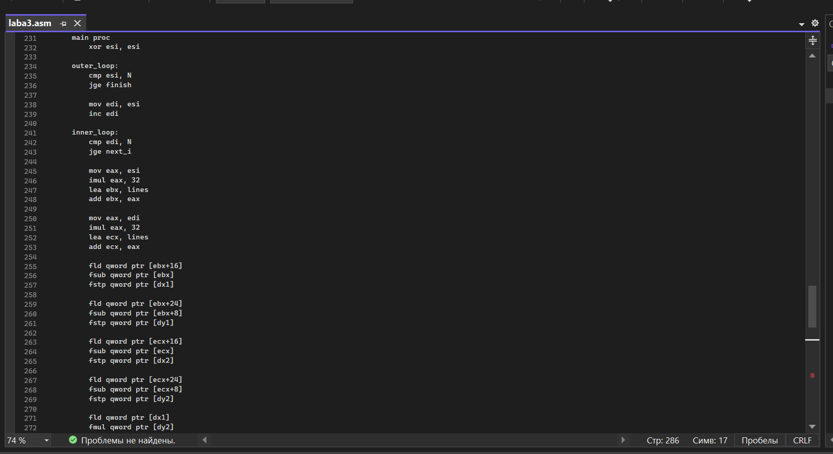
Рисунок 1 – Код программы
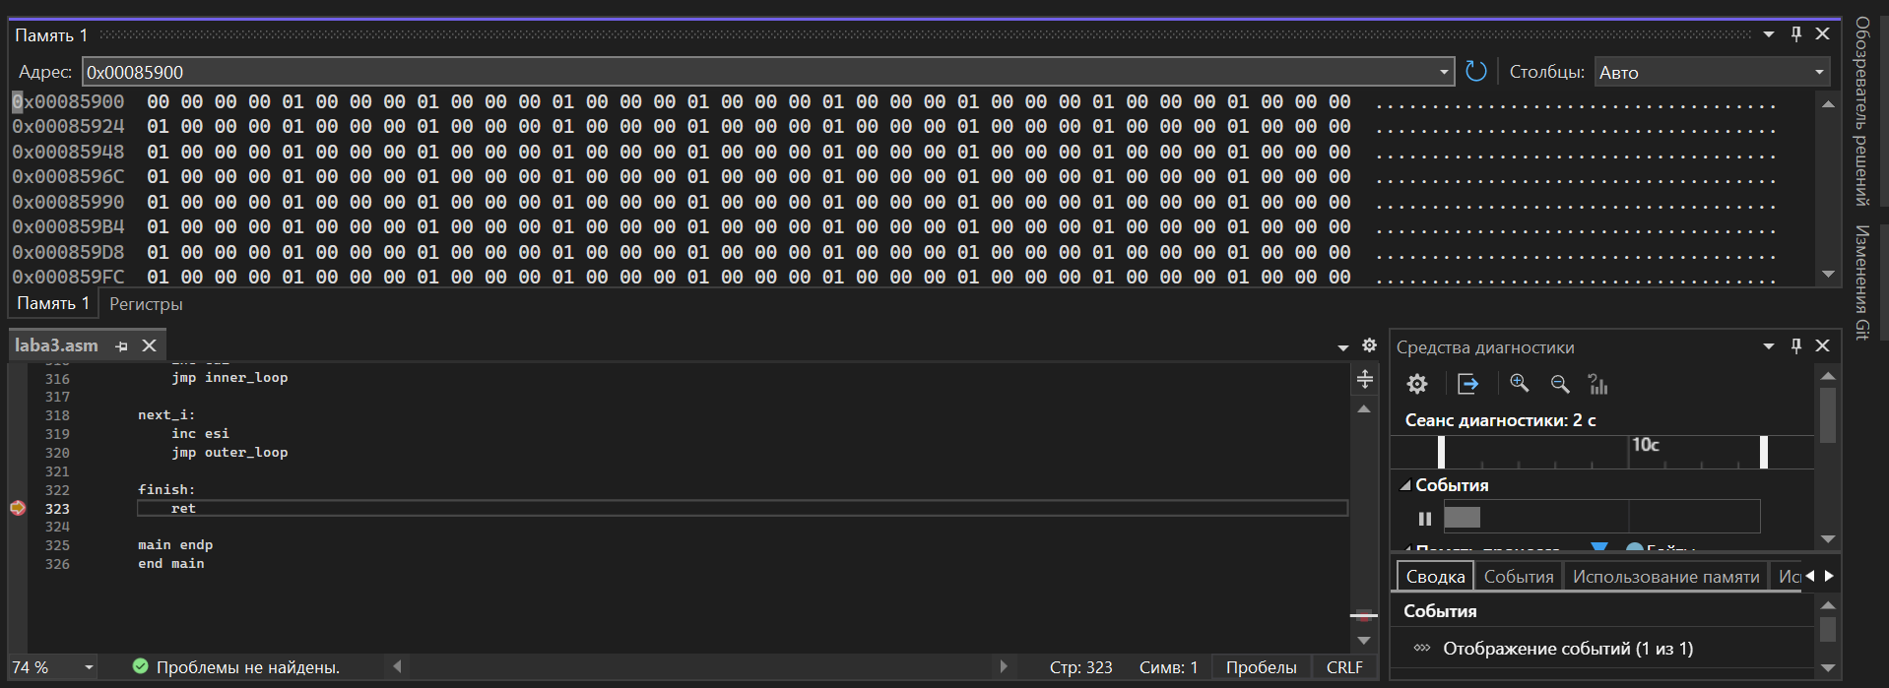
Рисунок 2 – Верификация результатов

Вывод: в ходе работы были изучены принципов выполнения арифметических команд с помощью математического сопроцессора FPU микропроцессоров с архитектурой x86.

